部署名 |  | ○○○○業務マニュアル | 基準処理時間 |  | 承認 | 作成
担当エリア
作成日
順序 | 項目 | 内容 | （図、写真、動画で分かり易く）
1
2
3
4
5
6

メモ:
変更履歴 | 年月日 | 内容 | 承認 | 作成

部署名 |  | 電話受け方 マニュアル | 基準処理時間 |  | 承認 | 作成
担当エリア
作成日
順序 | 項目 | 内容 | （図、写真、動画で分かり易く）
1 | 準備 | メモと筆記用具を準備。
2 | 電話を取る | ＊3コール以内に電話に出る！
3 | 電話応対 | 受けた電話を取り次ぐ | 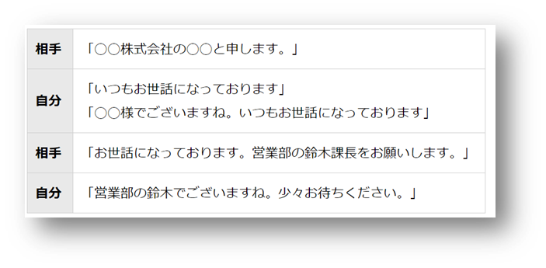  【応対事例】
4 | 保留 | 「保留」を押して、担当者に連絡。
5 | 担当者不在 | 担当者が不在の場合の電話応対

メモ:
変更履歴 | 年月日 | 内容 | 承認 | 作成

